Jetzt wird es ernst:

Wenn die Grundsteuer um 2367 Prozent steigt
Von Manfred Schäfers, Berlin
Lesezeit: 4 Min.
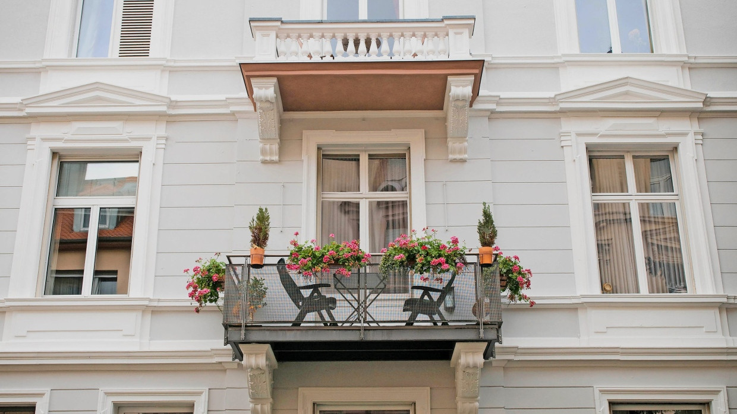
Der neue Bescheid stößt häufig auf Unverständnis und Frust. Manche zahlten nicht nur das Doppelte, sondern Dreifache, Vierfache oder sogar das Zehnfache. Über fragwürdige Fälle und eine enttäuschende Antwort.
ZusammenfassungAnhören
Merken
TeilenDrucken

Die neue Grundsteuer sorgt für Gesprächsstoff, Schlagzeilen, Ärger. Noch haben längst nicht alle ihren Bescheid bekommen, manche Kommune hat noch nicht einmal über den Hebesatz entschieden. Zudem fehlt eine Instanz, die flächendeckend Auskunft geben könnte, wie viele Eigentümer und letztlich auch Mieter (da die Grundsteuer zu den umlagefähigen Kosten gehört) in welchem Maße stärker belastet und andersherum wie viele wie entlastet werden. Doch zunehmend stößt man auf Einzelfälle, die man schlichtweg nur als krass bezeichnen kann. Ob dies die absolute Ausnahme ist oder ob dies häufiger vorkommt, als die Väter der Reform sich das seinerzeit ausgemalt haben, kann erst später beantwortet werden – wenn überhaupt.
Der erste Fall spielt im unmittelbaren Umfeld. Der Kollege berichtet empört über seinen Tiefgaragenplatz im Bezirk Mitte. Hatte das Finanzamt zuvor den Wert der 19 Quadratmeter auf 255 Euro veranschlagt, geht es nun von 144.500 Euro aus. Der erste Wert erklärt sich aus der früheren Pauschalbesteuerung von Stellplätzen. Der heutige Ausgangspunkt zur Berechnung der Steuerlast ist ein Vielfaches des aktuellen Marktwertes. Auf die beiden Werte wurden der jeweils gültige Messbetrag und Hebesatz angelegt – mit dem Ergebnis, dass aus 12,39 Euro auf einmal 305,64 Euro wurden. Das entspreche einer Erhöhung um 2367 Prozent, rechnet der Kollege empört vor. Die Grundsteuer für seinen Tiefgaragenplatz entspricht nunmehr ziemlich genau der, die für eine Dreizimmerwohnung in derselben Straße verlangt wird.
Schlimmer geht es offenbar immer: Das Onlineportal des „Münchner Merkur“ berichtet über ein Ehepaar, das ein 4805 Quadratmeter großes Wiesengrundstück in Percha sein Eigen nennt. Bisher zahlte es dafür 5,66 Euro im Jahr. Nun soll es 1105,15 Euro überweisen. Als Grund für die Steigerung „um schier unglaubliche 19.425 Prozent“ wird eine Umgruppierung genannt. Bisher sei es unter der Grundsteuer A gelaufen, die auf land- und forstwirtschaftliche Flächen erhoben wird. Nun sei es unter die Grundsteuer B gefallen – obwohl es an einen Bauern verpachtet sein soll, der dort Heu macht, und das Wasserwirtschaftsamt es als vorläufig gesichertes Überschwemmungsgebiet eingestuft habe. Ein Einspruch wurde nach dem Bericht eingelegt, aber abgewiesen.

So hätte man die Immobilie nie gekauft
In Nordrhein-Westfalen spielt sich folgender Fall ab. Mitte 2024 erhöht die Gemeinde Lindlar den Hebesatz von 665 auf 903 Prozent. Für ein Ehepaar, das seinen Fall dem Eigentümerverband Haus & Grund schilderte, bedeutete das: Die Grundsteuer für ihr Einfamilienhaus betrug plötzlich 393,71 Euro – statt 289,94 Euro. Das war ein Plus von mehr als einem Drittel, natürlich rückwirkend für das ganze Jahr. Doch das war nur der Anfang. Der Hebesatz beträgt nunmehr 1245 Prozent. Am 10. Januar bekamen die Eheleute den neuen Bescheid. Jetzt müssen sie 650,39 Euro bezahlen.
Die Gemeinde im Oberbergischen Kreis ist mit dem Hebesatz über die Empfehlung des Landes hinausgegangen. Das Finanzministerium in Düsseldorf hatte den aufkommensneutralen Satz auf 1048 Prozent beziffert. Wenn die Gemeinde vom Wahlrecht Gebrauch gemacht hätte und zwischen Wohngrundstücken und Nichtwohngrundstücken differenziert hätte, sollte sogar ein Satz von 933 Prozent ausgereicht haben, um mit den Wohnimmobilien das Aufkommen konstant zu halten. Die betroffenen Eigentümer sind empört. Die Gemeinde Lindlar habe den Hebesatz seit 2014 in mehreren Schritten um 795 Punkte erhöht. Wenn das absehbar gewesen wäre, hätte man die Immobilie nie gekauft, schrieben sie.

Die F.A.Z. berichtete in ihrem Regionalteil vor wenigen Tagen über ein Mietshaus aus dem frühen 20. Jahrhundert im Frankfurter Nordend: Sechs Wohnungen mit zusammen 556 Quadratmeter Wohnfläche, 270 Quadratmeter großes Grundstück. Wie in der Rhein-Main-Zeitung weiter zu lesen war, sind dafür bisher 480 Euro Grundsteuer im Jahr fällig gewesen. Nach dem Bescheid des städtischen Kassen- und Steueramts habe sich der Betrag in diesem Jahr auf 2572 Euro erhöht, also auf mehr als das Fünffache.

Nicht nur das Doppelte, sogar das Zehnfache
Wie typisch sind solche Fälle? Nachfrage beim Bund der Steuerzahler. Steuerabteilungsleiterin Daniela Karbe-Geßler berichtet von Zuschriften, die sie erreichen. „Viele beschweren sich, dass die Bescheide deutlich in die Höhe gegangen sind.“ Sie zahlten nicht nur das Doppelte, sondern Dreifache, Vierfache oder sogar das Zehnfache. Es gebe aber auch Rückmeldungen, dass es runtergegangen sei, dann vielleicht um 10 Euro. Solche Fälle kenne sie aus Berlin. Der Grundsteuerwert sei dann zwar auch gestiegen, aber der gesenkte Hebesatz habe das mehr als ausgeglichen. „Doch für die, die viel mehr zahlen, ist es kein Trost, dass es für andere ein bisschen weniger geworden ist“, betonte Karbe-Geßler.
Mehr zum Thema
Der neue Immobilienrechner
Kaufen oder mieten?
Immobilienpreise verhandeln
„Sie müssen den Schmerz des Verkäufers kennen“
Immobilienkauf
„Wann passt ein Haus in unser Leben?“
Der Eigentümerverband Haus & Grund berichtet ebenfalls von frustrierten Eigentümern, die sich seit Wochen bei ihm melden, weil sie kaum verstehen können, was auf sie zukommt. Sie suchten nach Lösungen, wie sie sich gegen die hohe Steuerlast wehren könnten. „Solange allerdings das Finanzamt die Werte aus dem Wertbescheid korrekt übernommen hat, muss die Steuer bezahlt werden – auch wenn gegen den ursprünglichen Wertbescheid Einspruch eingelegt wurde“, sagte Präsident Kai Warnecke der F.A.Z. „Für viele ist das eine ernüchternde Antwort, da sie die neue Grundsteuer für ungerecht und überhöht halten.“
Das Bundesverfassungsgericht hatte die Neuregelung im April 2018 angestoßen, weil mehr als ein halbes Jahrhundert mit alten und damit überholten Werten gearbeitet wurde. Entwickelt wurde das neue Modell unter Olaf Scholz (SPD), als dieser gerade Finanzminister geworden war. Er versprach damals, dass es nicht zu verdeckten Steuererhöhungen kommen werde. Allerdings galt diese Zusage nur für das Gesamtaufkommen der Kommunen, nicht für den einzelnen Steuerzahler. Damit hatte sich der SPD-Politiker weit aus dem Fenster gelehnt, denn über die Belastung entscheiden die Kommunen, denen die Einnahmen aus der Grundsteuer zustehen. Und wenn die Gemeindeordnung einen ausgeglichenen Haushalt verlangt, kann sich das beißen mit dem politischen Versprechen, nicht im Schatten der Reform zusätzliche Einnahmen zu generieren.

In der kleinen Gemeinde Kriftel aus dem Main-Taunus-Kreis kann man das Dilemma verfolgen, in dem sich die Kommunalvertreter befinden. Dort hat man den Hebesatz, das ist gleichsam der Steuersatz in der Grundsteuer, in zwei Schritten erhöht: Zunächst hatte man ihn von 550 auf 695 Prozent gesetzt, sonst wäre das Aufkommen mit den neuen Messwerten gesunken (um 0,72 Millionen Euro auf etwas mehr als 2 Millionen Euro). Doch dann hat die Gemeinde den Hebesatz nochmals erhöht – auf 975 Punkte, weil sonst im Haushalt ein Defizit von 1,2 Millionen Euro gedroht hätte. Noch ist das für viele Bürger Kriftels ein abstrakter Beschluss, da sie noch keinen neuen Bescheid haben. Doch vor Ort ist die Sorge groß, dass sich für sie die Zahllast verdoppeln oder sogar verdreifachen könnte.
Quelle: F.A.Z.Artikelrechte erwerben

Manfred SchäfersWirtschaftskorrespondent in Berlin.

